Муниципальное бюджетное общеобразовательное учреждение
«Начальная школа-детский сад № 44» г. Белгорода

Методическая разработка

Развивающая программа детей младшего школьного возраста
«Память слабеет, если ее не упражняешь»
(развитие различных свойств памяти)

Разработана
педагогом-психологом
Шеиной Ольгой Николаевной

Белгород, 2024 год
Пояснительная записка

«Память слабеет, если ее не упражняешь»
Цицерон

Развивающая программа «Память слабеет, если ее не упражняешь» направлена на развитие памяти – расширение объема памяти, формирование навыков запоминания, развитие различных видов памяти. Данная программа основана на психологической программе развития когнитивной сферы учащихся 1-4 классов Локаловой Н.П. «120 уроков психологического развития младших школьников и развивающей программе «Развивающие задания: игры, тесты, упражнения» Д.А. Глазунова.
Основной акцент в данной программе делается на развитие произвольной памяти, которая развивается по мере освоения ребёнком приёмов запоминания.
На сегодняшний день современное образование предъявляет школьникам высокие требования. Соответствовать требованиям они смогут только лишь, обладая высокими умственными способностями. Поэтому уровень развития памяти у детей во многом определяет их успешность обучения в школе.
Для того чтобы детям лучше запоминать нужную информацию память нужно упражнять. В стенах образовательного учреждения детям в этом может помочь педагог-психолог, учитель, в стенах дома – родители.
В начальных классах дети усваивают разные приемы управления памятью, совершенствование которых происходит по мере обучения. Основная задача родителей и учителей – ускорить развитие словесно-логической и произвольной памяти у детей.
Развитие памяти в младшем школьном возрасте в первую очередь направлено на то, чтобы со временем дети научились самостоятельно выстраивать логические связи между реальными объектами и своими ощущениями. В 1-3 классе дети связывают слова с помощью простых ассоциаций, а в 4-м классе ученики организуют слова в группы по общему признаку. В основу разработки программы заложены данные особенности развития памяти детей в младшем школьном возрасте.
Актуальность и педагогическая целесообразность данной развивающей программы очевидна. Так как в соответствии с введением Федерального государственного стандарта начального общего образования второго поколения, важнейшими задачами начальной школы являются: формирование универсальных учебных действий.

2. Цели и задачи программы

Цель: создание психолого-педагогических условий, обеспечивающих развитию памяти детей младшего школьного возраста.
Для достижения поставленной цели необходимо решить следующие задачи:
- создание условий для благоприятной атмосферы во время занятий и снятия эмоционального напряжения;
- развитие объема памяти;
- развитие зрительной и слуховой кратковременной памяти;
- развитие зрительной и слуховой долговременной памяти;
- развитие смысловой памяти;
- обучение детей приемам запоминания.

Формируемые в рамках программы универсальные учебные действия:
1. Личностные универсальные учебные действия:
- способность к самооценке своих действий;
-личностное самоопределение (рефлексия).
2. Коммуникативные действия:
- умение слушать и вступать в диалог, участвовать в коллективном обсуждении проблем, интегрироваться в группу сверстников и строить продуктивное взаимодействие со сверстниками;
- умение с достаточной полнотой и точностью выражать свои мысли в соответствии с задачами и условиями коммуникации.
3. Познавательные универсальные действия:
1.Общеучебные универсальные действия:
- умение осознанно и произвольно строить речевое высказывание в устной форме;
- рефлексия способов и условий действия, контроль и оценка процесса и результатовдеятельности - на этапах подведения итогов;
2.Универсальные логические действия:
- установление причинно-следственных связей;
- построение логической цепи рассуждений.

3. Структура программы
Развивающая программа «Память мне поможет» состоит из 10 развивающих занятий, каждое из которых включает в себя от 4 до 6 упражнений. Длительного каждого занятия составляет 45 минут.
Первое и последнее занятия программы являются диагностическими.
2-9-ое занятия направлены на развитие памяти.

4. Режим и структура занятий
Занятия по данной программе проводятся в кабинете психолога с периодичностью 1 раз в неделю.
Количество участников до 10 человек.
Каждое из занятий имеет трёхкомпонентную структуру:
I. Разминка (направлена на включение детей в тренинговый процесс);
П. Основная часть включает в себя:
а) выполнение упражнений, игр, нацеленных на введение детей в тематику занятия, поиск путей решения заявленной проблемы;
б) обсуждение после каждого упражнения, предполагающее отреагированиепроделанной работы на эмоциональном и рациональном уровне.
III. Заключительная часть (рефлексия, ритуал прощания, целью которого является создание комфортного климата в детском коллективе, получение внимания каждым ребенком).
5. Критерий эффективности
Для оценки изменений, происходящих в развитии памяти обучающихся, предлагается использовать следующие диагностические методики:
- Методика «Заучивание 10 слов» А.Р. Лурия;
- Методика «Опосредствованное запоминание» (А. Н. Леонтьев).

Тематическое планирование

№  п/п | Тема занятия | Формы и методы работы | Кол-во часов
1. | Какая у меня память?  (диагностическое занятие) | Ритуал приветствия «Друг к дружке»  Методика «Заучивание 10 слов» А. Р. Лурия»  Методика «Опосредованное запоминание» А.Н. Леонтьева  Упражнение «Повторяй за мной»  Рефлексия  Ритуал прощания «Слова благодарности группе» | 1
2. | Зрительная и слуховая память | Упражнение «Дотронься до…»  Введение в тематику  Упражнение «Расшифруй слова»  Упражнение «Виды памяти»  Упражнение «Запомни картинки»  Упражнение «Запомни слова»  Рефлексия «Мешочек с шариками»  Ритуал прощания «Слова благодарности группе» | 1
3. | Словесно-логическая и зрительная память | Упражнение «Назови пять предметов…»  Упражнение «Цветик-семицветик»  Упражнение «Письмо инопланетянина»  Упражнение «Запомни фигуры»  Упражнение «Фотоаппарат»  Рефлексия  Ритуал прощания «Слова благодарности группе» | 1
4. | Словесно-логическая память | Упражнение «Цветик-семицветик»  Введение в тематику  Упражнение «Свяжи слова»  Упражнение «Ассоциации»  Упражнение «Рисуем схему»  Упражнение «Что изменилось»  Рефлексия  Ритуал прощания «Слова благодарности группе» | 1
5. | Слуховая память | Упражнение 1. «Цветик-семицветик»  Упражнение-разминка «Быстрота реакции»  Упражнение «Эстафета слов»  Упражнение «Что какого цвета?»  Упражнение «Выбор»  Упражнение «Запомни пары слов»  Рефлексия  Ритуал прощания «Слова благодарности группе» | 1
6. | Слуховая и зрительная память | Упражнение 1. «Цветик-семицветик»  Упражнение – релаксация. «Семь свечей»  Упражнение «Работа со стихотворениями»  Упражнение «Что какого цвета?»  Упражнение «Пуговицы».  Упражнение «Игра со спичками».  Рефлексия  Ритуал прощания «Слова благодарности группе» | 1
7. | Слуховая и смысловая память | Упражнение «Цветик-семицветик»  Упражнение на релаксацию «Путешествие на облаке»  Упражнение «Первая буква слова»  Упражнение «Матрёшка»  Упражнение «Запомни пары»  Упражнение «Смысловые пары»  Упражнение «Я положил в мешок настроение»  Рефлексия  Ритуал прощания «Слова благодарности группе» | 1
8. | Зрительная память и воспоминания | Упражнение «Цветик-семицветик»  Упражнение «Цвета»  Упражнение «Вспомнить все»  Упражнение «Запоминай-ка»  Упражнение «Пишем в воздухе»  Рефлексия  Ритуал прощания «Слова благодарности группе» | 1
9. | Двигательная и словесно-логическая память | Упражнение «Цветик-семицветик»  Упражнение «Двигательная память»  Упражнение «Прием «цепочка».  Упражнение «Прием «внешний вид»  Упражнение «От слова к рассказу»  Рефлексия  Ритуал прощания «Слова благодарности группе» | 1
10. | Слуховая и эмоциональная память | Упражнение «Кулачки»  Упражнение «Каскад слов»  Упражнение «Последние слоги»  Упражнение «Зрительные ощущения»  Рефлексия  Ритуал прощания «Слова благодарности группе» | 1
11 | Какая у меня память?  (диагностическое занятие) | Ритуал приветствия «Друг к дружке»  Методика «Заучивание 10 слов» А. Р. Лурия»  Методика «Опосредованное запоминание» А.Н. Леонтьева  Рефлексия  Ритуал прощания «Слова благодарности группе»
 | Всего |  | 10

Развивающее занятие №1.
Тема: «Какая у меня память?»

Цель: создание условий для снятия эмоционально напряжения; определение уровня развития слуховой кратковременной и долговременной памяти; зрительной памяти; изучение процессов памяти: запоминания, сохранения и воспроизведения.

Вводная часть
Упражнение 1. «Друг к дружке»
Инструкция: Сейчас вы будете играть в одну очень интересную игру, во время которой все нужно делать очень-очень быстро. Вы покажете мне, насколько внимательно вы меня слушаете и насколько быстро вы можете сделать то, что я вам буду говорить. Сейчас у вас ровно пять секунд, чтобы выбрать себе партнера и быстро-быстро пожать ему руку… а теперь я буду вам говорить, какими частями тела вам нужно будет очень быстро «поздороваться» друг с другом:
- правая рука к правой руке!
- нос к носу! - спина к спине!
Ну, что ж, это вы могли сделать быстро. А теперь запомните, пожалуйста, следующее. Каждый раз, когда я крикну: «Друг к дружке!», вам нужно будет быстро-быстро найти нужного партнера и пожать ему руку. А после этого я снова буду называть части тела, которые вы должны будете дотрагиваться друг до друга. Итак: «Друг к дружке! ухо к уху!»
- Бедро к бедру!
- Пятка к пятке!
Пусть дети поменяют пять или шесть партнеров. Всякий раз называйте новые части тела, посредством которых дети должны вступать в контакт друг с другом.
Основная часть
Упражнение 2. Методика «Заучивание 10 слов» А. Р. Лурия
Инструкция. «Сейчас я прочитаю вам слова. Вы их все выслушаете и постараетесь запомнить. Когда я закончу читать, вы повторишь все слова, которые запомнили. Слова можно называть в любом порядке».
После сообщения инструкции ребенку зачитывают слова. Читать их нужно четко, достаточно громко и не слишком быстро (приблизительно одно слово в секунду). Если ребенок пытается начать воспроизведение до завершения чтения, то его останавливают (желательно, жестом) и продолжают чтение. Во время проведения этого теста недопустимы никакие отвлекающие факторы (нельзя позволить, чтобы кто-либо вставал, заходил в экспериментальную комнату или выходил из нее и т. п.).
Сразу же по окончании чтения ребенку, говорят: «Теперь повтори слова, которые ты запомнил». Слова, называемые ребенком, отмечают в первом пустом столбце протокола (см. приложение II; протоколы легко изготовить по этому образцу самостоятельно). Когда ребенок кончает воспроизведение слов, надо похвалить его за то, как много слов он запомнил (даже если в действительности результаты воспроизведения низки), и сказать: «А теперь мы попробуем выучить оставшиеся слова. Я снова прочитаю тебе все слова, а когда я кончу читать, ты повторишь все слова, которые вспомнишь, — и те, которые ты в первый раз уже называл, и те, которые в первый раз забыл». Затем процедура повторяется (снова зачитываются все 10 слов). Результаты воспроизведения фиксируются во втором столбце протокола. Если при воспроизведении ребенок, вопреки инструкции, называет только вновь запомненные слова, не называя тех, которые он воспроизвел в первый раз, то ему напоминают: «Те слова, которые ты говорил в прошлый раз, тоже надо назвать снова».
Затем, если выучены не все слова, та же процедура повторяется в третий раз. Если теперь воспроизведены 9 или все 10 слов, то процедура заканчивается, в противном случае она повторяется в четвертый раз. Далее повторять выучивание нецелесообразно, даже если выучены не все слова.
Спустя 30—40 минут, в течение которых либо проводятся другие методики, либо начинается завершающая беседа с клиентом, ребенка снова просят вспомнить слова, которые он выучил (на этот раз слова предварительно не зачитываются). Результаты заносятся в пятый столбец протокола.
Для этой методики имеется несколько стандартных наборов слов. Приведем один из них: дом, лес, кот, ночь, окно, сено, мед, игла, конь, мост.
Оценка результатов
Оценка результатов основывается, в первую очередь, на кривые выучивания слов. Кривая выучивания слов — это график, на котором по горизонтальной оси откладывается номер повторения, по вертикальной — число воспроизведенных слов. Основные виды графиков — следующие:
- растущий график (благоприятный), когда с каждого следующего чтения воспроизводится все больше слов; допустимо, чтобы в двух (но не более) пробах подряд воспроизводилось одно и то же число слов;
- график, имеющий плато, когда в трех пробах подряд воспроизводится одно и то же количество слов;
- график со спадом, когда после какого-либо из чтений воспроизводится меньше слов, чем после предыдущего чтения (например, после третьего чтения воспроизведено меньше слов, чем после второго).
Бланк протокола для методики «Заучивание 10 слов» А. Р. Лурия
 | I | II | III | IV | Отсроченное
Дом
Лес
Кот
Ночь
Окно
Сено
Мед
Игла
Конь
Мост
Всего
Упражнение 3. Методика «Опосредованное запоминание» А.Н. Леонтьева
Для запоминания предъявляется набор из 30 карточек.
ДИВАН, ГРИБ, КОРОВА, УМЫВАЛЬНИК, СТОЛ, ВЕТКА ЗЕМЛЯНИКИ, РУЧКА ДЛЯ ПЕРЬЕВ, САМОЛЕТ, ГЕОГРАФИЧЕСКАЯ КАРТА, ЩЕТКА, ЛОПАТА, ГРАБЛИ, АВТОМОБИЛЬ, ДЕРЕВО, ЛЕЙКА, ДОМ, ЦВЕТОК, ТЕТРАДИ, ТЕЛЕГРАФНЫЙ СТОЛБ, КЛЮЧ, ХЛЕБ, ТРАМВАЙ, ОКНО, СТАКАН, ПОСТЕЛЬ, ТЕЛЕГА, НАСТОЛЬНАЯ ЭЛЕКТРИЧЕСКАЯ ЛАМПА, КАРТИНА В РАМЕ, ПОЛЕ, КОШКА.
Слова для запоминания: Свет, Обед, Лес, Учение, Молоток, Одежда, Поле, Игра, Птица, Лошадь, Дорога, Ночь, Мышь, Молоко, Стул.
Инструкция: «Ты должен запомнить слова, которые я назову, а чтобы их легче было запоминать, выбери самую подходящую картинку из тех, которые я дал тебе» (перед ребенком раскладывают картинки). Если ребенок понял инструкцию, то можно начинать исследование.
Процедура проведения: называют слово, ребенок выбирает подходящую картинку и объясняет связь между словом и картинкой. В случае затруднения ребенку оказывают помощь. Когда все слова названы и картинки подобраны, последние складываются стопочкой и убираются. После окончания работы с ребенком, перед его уходом, ему показывают одну за другой картинки и просят вспомнить слово. Если у ребенка возникают трудности в понимании цели задания, необходимо объяснить на примере, показав связь между словом и картинкой.
ПРОТОКОЛ ИССЛЕДОВАНИЯ.
№ | слово | Выбор карточки (ассоциативная способность) | Объяснение ребенка | Адекватность объяснения  (+ / -) | Воспроизведение через час
1
2
3
4
5
6
7
8
9
10
11
12
13
14
 | итого: | количество |  | количество | количество

Оценка результатов для детей 6-10 лет
4 балла - Высокий уровень - запомнил 11 - 14 слов при отсроченном воспроизведении; Ассоциативная способность 11-12 слов.
3 балла - Средний уровень - запомнил 7 - 10 слов при отсроченном воспроизведении. Ассоциативная способность 9 - 10 слов.
2 балла - Ниже среднего - запомнил 3 - 6 слов при отсроченном воспроизведении. Ассоциативная способность 6 - 8 слов.
1 балл - Низкий уровень - запомнил 0 - 2 слова при отсроченном воспроизведении, или в возрасте 6-7 лет не вступает в контакт, или не может себя организовать для выполнения данной деятельности. Ассоциативная способность 0 - 5 слов.

Заключительная часть
Упражнение 4. «Повторяй за мной»
Для занятия можете использовать подручный спортивный инвентарь (мяч, скакалку).
Упражнение заключается в том, что ведущий показывает одиночные движения или серии движений, а дети смотрят, запоминают и правильно их повторяют. От классической утренней гимнастики это занятие отличается тем, что выполнение движений не сопровождается комментариями, то есть ребенок зрительно воспринимает последовательность движений и запоминает их путем повторения.
Рефлексия
Ритуал прощания «Слова благодарности группе»

Развивающее занятие № 2.
Тема: «Зрительная и слуховая память»

Цель: создание условий для психологического настроя на работу; повышение концентрации внимания; развитие кратковременной слуховой и зрительной памяти.

Вводная часть
Упражнение 1. «Дотронься до…»
Психолог просит ребенка дотронуться сначала до двух предметов красного цвета, затем синего, желтого, зеленого, белого и черного цветов. Затем психолог просит ребенка перечислить все цвета, до предметов которых он прикасался. После чего психолог предлагает поработать с красками и выбрать из данных цветов тот цвет, какое настроение у ребенка в данный момент и покрасить воду в стакане в выбранный цвет.
Введение в тематику
Далее психолог подводит ребенка к теме занятия следующими вопросами:
1. Когда вам нужно было вспомнить названия цветов, предметы которых вы искали, что вам помогло (память).
2. Что мы с вами будем сегодня делать, что развивать, какие познавательные процессы (память).
Психолог: Для того чтобы проверить правильно ли вы назвали процесс, я вам предлагаю расшифровать слова, которые помогут узнать тему нашего занятия.

Упражнение 2. «Расшифруй слова»
Психолог предлагает ребенку два зашифрованных слова, которые связаны с темой занятия. Ребенку необходимо расшифровать цифры с помощью замены буквами и символами.
Основная часть Упражнение 3. «Виды памяти»
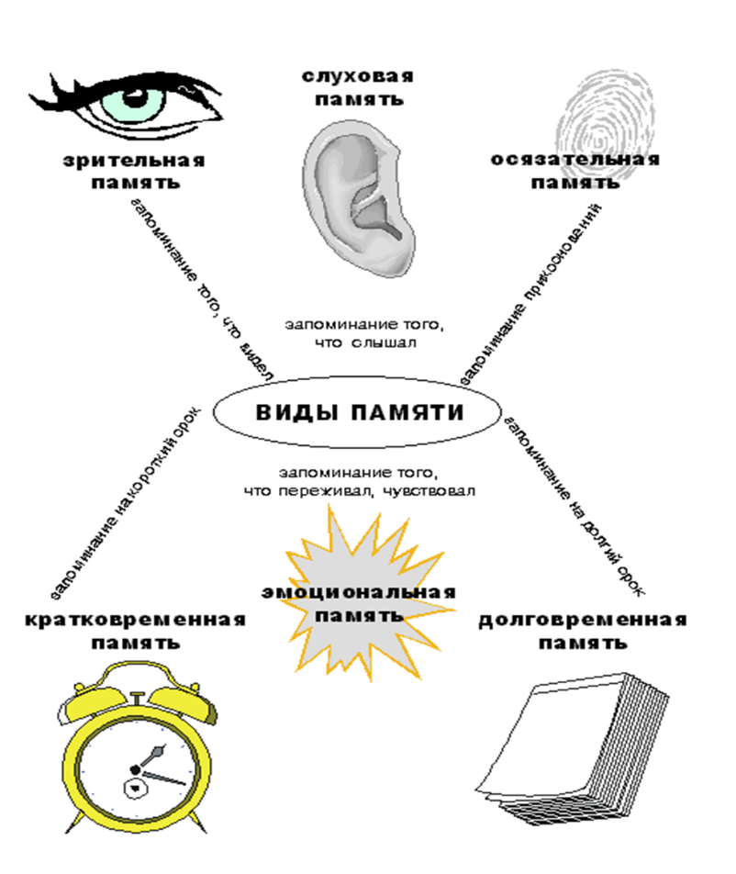

Упражнение 4. «Запомни картинки»
Психолог предлагает ребенку 10 картинок и просит их запомнить в течение 30 сек. Через 30 сек. ребенок называет запомнившие картинки. После идет беседа о способах запоминания: проговаривание слов про себя; создание зрительных образов; составление рассказа-ассоциативные связи.
Сейчас давай попробуем способ запоминания – создание зрительных образов и проговаривание слов про себя.
Упражнение 5. «Запомни слова»
Психолог читает ребенку 10 слов и просит создавать образы этих слов, чтобы легче запомнить. Например: Лошадь – ребенок представляет лошадь и т.д. После чего ребенок называет запомнившиеся слова.
Затем психолог снова читает 10 новых слов и просит ребенка проговаривать их про себя.
Затем идет обсуждение способа более эффективного запоминания.

Заключительная часть
Рефлексия «Мешочек с шариками»
Психолог предлагает ребенку вытащить из волшебного мешка один шарик. Если черный – нужно ответить на вопрос «Что было сложного на занятии, что не получилось?», а если белы – Что получилась лучше всего занятии, какое упражнение понравилось больше всех, что нового узнала на занятии?

Ритуал прощания «Слова благодарности группе»

Бланк к занятию № 2

Ф.И. обучающегося____________________________________________________
Упражнение 2. «Расшифруй слова»
П | А | М | Я | Т | Ь
[ | М
* | Я
] | Ь
V | П
# | Т

Упражнение 4. «Запомни картинки»
Запомни картинки в течение 30 секунд.
Закрой картинки листом и нарисуй запомнившиеся картинки

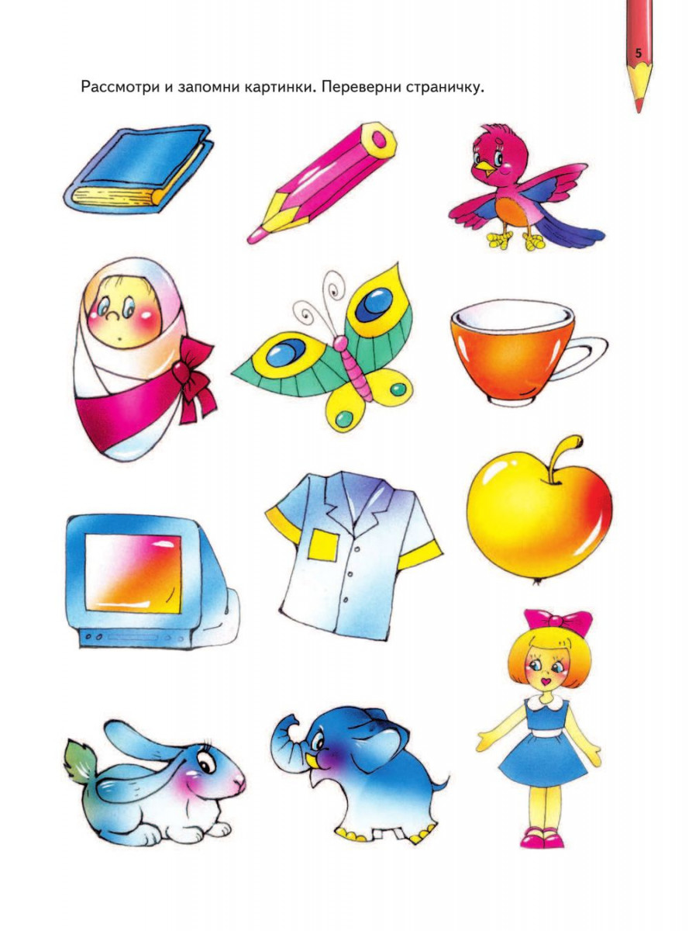

Нарисуй запомнившиеся картинки

Развивающее занятие № 3.
Тема: «Словесно-логическая и зрительная память»

Цель: повышение концентрации внимания; повышение самооценки и уверенности в себе; развитие словесно-логической и зрительной памяти; обучение приемам образного представления информации, которую необходимо запомнить.

Вводная часть
Упражнение 1. «Назови пять предметов…»
Психолог просит ребенка внимательно посмотреть по сторонам и назвать 5 предметов красного цвета, затем синего, затем черного и белого цветов.
После чего психолог предлагает поработать с красками и выбрать из данных цветов тот цвет, какое настроение у ребенка в данный момент и покрасить воду в стакане в выбранный цвет.
Упражнение 2. «Цветик-семицветик»
Детям предлагается макет цветика-семицветика. Психолог предлагает им выбрать один лепесток и раскрасить тем цветом, который им соответствует в данный момент. Затем на одном лепестке дети пишут одно достоинство или положительное качество, которое есть у них и которым они гордятся. После этого каждый ученик выходит к доске и представляет свой лепесток и рассказывает о своих достоинствах.

Основная часть
Упражнение 3. «Письмо инопланетянина»
Материал к заданию: для ученика приготовить лист бумаги с таблицей, разделенной на 12 клеток (3 по горизонтали и 4 по вертикали), карандаш. В левом верхнем углу каждой клетки проставить ее номер.
Ученикам говорится, что он будет запоминать трудные слова и словосочетания с помощью специальных схем, знаков. Для этого он должен по порядку в соответствующей клеточке «зашифровать» заданное слово или словосочетание, т.е. обозначить эти слова каким-либо знаком или лаконичным рисунком, чтобы потом, глядя на них, можно было вспомнить эти слова.
Слова для запоминания:
ГРУЗОВИК, УМНАЯ КОШКА, ТЕМНЫЙ ЛЕС, ДЕНЬ, ВЕСЕЛАЯ ИГРА, МОРОЗ, КАПРИЗНЫЙ РЕБЕНОК, ХОРОШАЯ ПОГОДА, СИЛЬНЫЙ ЧЕЛОВЕК, НАКАЗАНИЕ, ИНТЕРЕСНАЯ СКАЗКА, СИЛЬНЫЙ ВЕТЕР.
Слова читаются с интервалом 15-20 сек., чтобы ученик успел сделать зарисовку. После окончания чтения слов (вначале сразу, а потом - минут через 10-15) учеников просят вспомнить эти слова и записать их в нижней части каждой клеточки. Следить за точностью воспроизведения слов и словосочетаний.

Упражнение 4. «Запомни фигуры»
Материал к заданию: индивидуальные бланки с фигурами для запоминания и воспроизведения, карандаш.
Психолог говорит ученикам, что им предстоит научиться запоминать фигуры по их частичному изображению (знакам). Для пояснения учитель рисует на доске комбинацию фигурок и их знаков:
Каждая фигура и ее знак связаны так, что знак всегда составляет часть фигуры. На листах бумаги, которые получают ученики, нарисованы парами
фигуры и их знаки. Нужно внимательно посмотреть на эти пары и запомнить их. Дается 3 минуты на запоминание 10 пар изображений. Работа начинается по сигналу «Начали!», а заканчивается по сигналу «Стоп!». Листы у учеников забираются и одновременно раздаются бланки для воспроизведения. Ученики должны вспомнить и нарисовать в пустых клетках против соответствующей фигуры ее знак. Время на припоминание не ограничивается. Разрешается исправлять нарисованное.

Заключительная часть
Упражнение 5. «Фотоаппарат»
Психолог показывает детям цветную картинку с изображением разных предметов. Затем дети смотрят на нее в течение 15 секунд, затем закрывается картинка. Задача детей – описать изображение на картинке как можно более подробно. Постепенно усложняется задание, выбирая более сложные изображения, одновременно увеличивается время на запоминание картинки до 30 секунд.
Рефлексия
Ритуал прощания «Слова благодарности группе»

Бланк к занятию № 3
Ф.И. обучающегося____________________________________________________
Упражнение 2. «Цветик-семицветик»


Упражнение 4. «Письмо инопланетянина»

1 | 2 | 3
4 | 5 | 6
7 | 8 | 9

Упражнение 5. «Запомни фигуры»
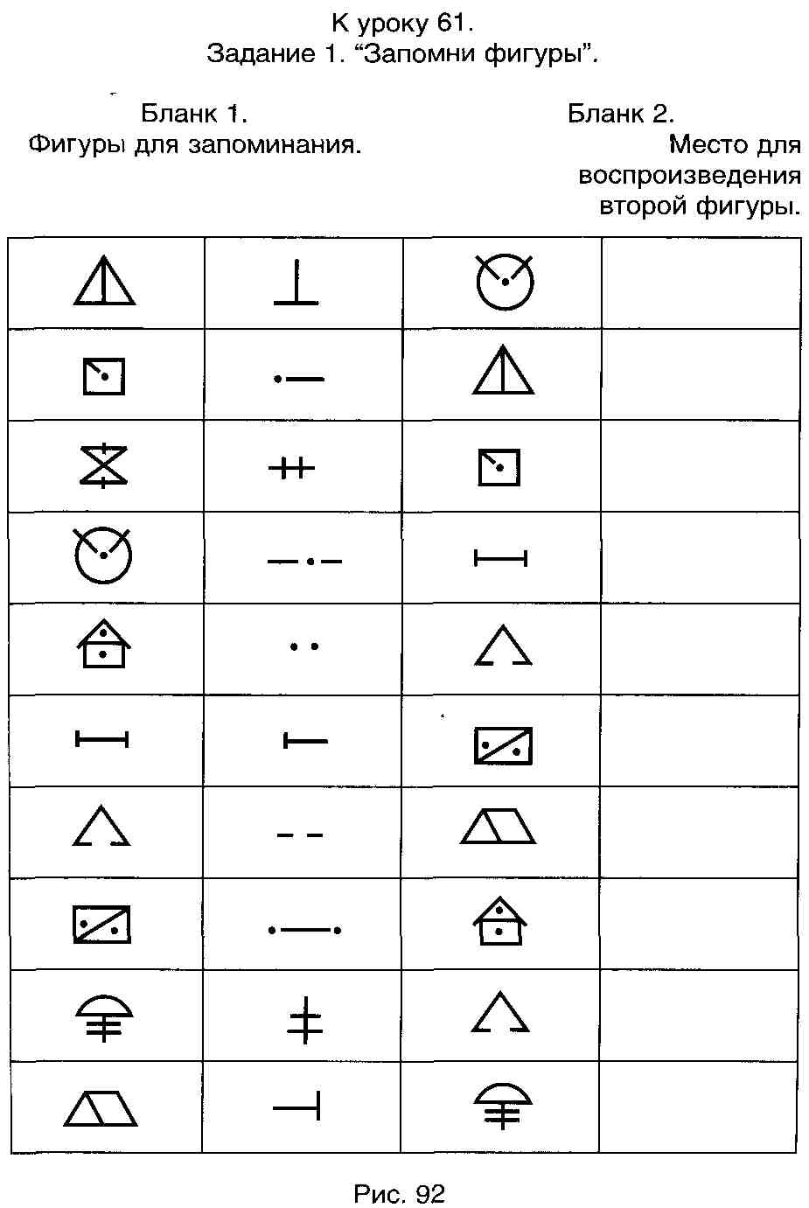

Развивающее занятие № 4.
Тема: «Словесно-логическая память»

Цель: повышение самооценки и уверенности в себе; развитие словесно-логической памяти; обучение приему запоминания – ассоциации.

Вводная часть
Упражнение 1. «Цветик-семицветик»
Детям предлагается макет цветика-семи цветика. Психолог предлагает им выбрать второй лепесток и раскрасить тем цветом, который им соответствует в данный момент. Затем на одном лепестке дети пишут одно достоинство или положительное качество, которое есть у них и которым они гордятся. После этого каждый ученик выходит к доске и представляет свой лепесток и рассказывает о своих достоинствах.
Введение в тематику
Психолог предлагает детям расшифровать слово и записать его без ошибок:
ЬТЯМАП
Вопрос детям: Если у тебя будет хорошая память, что ты сможешь?

Основная часть
Упражнение 2. «Свяжи слова»
Психолог записывает на доске два столбика из четырех слов, которые называют ученики (названия любых предметов, явлений, животных, имена людей и др.). Для каждой из четырех пар слов (по одному из каждого столбика) нужно придумать как можно больше связывающих их ассоциаций. Например, «слива» - «лампа»: слива лежит под лампой; форма абажура похожа на сливу; мальчик сидит около лампы и ест сливу и др.

Упражнение 3. «Ассоциации»
Ассоциации — это один из способов запоминания материала. Ведь часто бывает так, что, увидев один предмет, мы вспоминаем и о другом. Тогда мы говорим, что второй предмет ассоциируется у нас в сознании с первым. Ребенку легче объяснить это на наглядном примере. Возьмите 4 картинки (например, сердце, часы, снежинка, молния) и разложите их перед ребенком.
Задание сформулировать так: «Я буду читать тебе слово, а ты выбери и покажи мне одну из картинок, изображение на которой связано, то есть ассоциируется, с названным словом».
Слова: зима, любовь, время, гроза.
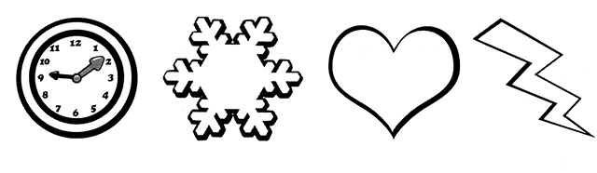
После выполнения задания спросите ребенка о том, по какому принципу он выбирал картинки, и объясните ему, что он сделал этот выбор благодаря ассоциациям. Далее можно переходить к самостоятельному выполнению упражнений.
Вариант 1
Задание заключается в том, чтобы выстроить к предмету ряд ассоциаций.
Сначала предложите придумать ряд ассоциаций к тем словам, на примере которых вы объясняли это понятие, чтобы показать, что зима ассоциируется не только со снежинкой. А затем предложите и другие слова.
чайник — вода, чашка, кухня, мама, завтрак, тепло
кошка —
аптека —
лес —
парта —
волосы —
ложка —
газета —
Вариант 2
Для ребенка сложнее воспринимать и запоминать абстрактные понятия. Поэтому в этом варианте упражнения мы предлагаем подбирать к абстрактным понятиям ассоциации с конкретными предметами и примерами. Составьте ассоциативные ряды к следующим словам:
спорт — стадион, телевизор, футбол, мяч, скакалка, урок физкультуры дружба — успех — юмор — радость — ложь — погода —
Упражнение 4. «Рисуем схему»
Для занятия подготовьте предложения, небольшие тексты, лист бумаги, карандаш.
Рисование схем — один из способов логического запоминания, которому обязательно нужно научить ребенка. Объясните, что схематический рисунок — это простейший набросок, который может быть понятен только автору. Сначала нужно показать ребенку, как делается схематический рисунок к одному предложению. Приведем примеры, используя которые можно научить ребенка схематически отражать содержание предложения (все схемы примерные, могут быть и другие).
У дороги растет большое дерево.
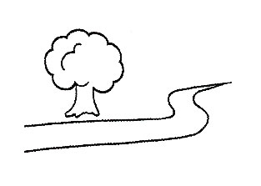
Мальчик катается на лыжах.
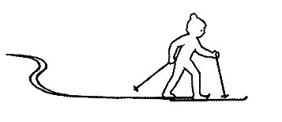
Сначала выполняйте упражнение вместе с ребенком. Когда он поймет суть задания, попросите его сделать схему к предложению самостоятельно. Затем предложите составить схему для двух предложений.

Небо затянуло черными тучами. Вскоре начался сильный
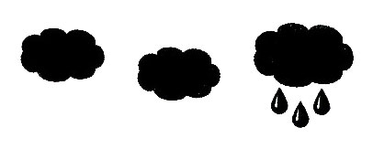
Когда навык рисовать схемы будет отработан на одном-двух предложениях, можно переходить к небольшим текстам. Цель упражнения — прослушав текст, схематически зарисовать его основное содержание. Затем, воспользовавшись схемой, пересказать текст. Лучше, если пересказывать текст ребенок будет спустя некоторое время, через 30—40 минут. Тогда будет понятно, что схема помогает и сохранить информацию в памяти, и воспроизвести ее.
Вариант 1
Бабочка-красавица
Был летний денек, солнце припекало все сильней. Бабочка- красавица расправила свои яркие крылышки и подставила их солнечным лучам. Она весело порхала с цветка на цветок и радостно напевала: «Ах, как чудесно! Ах, как прекрасно!»
Вдруг поднялся ветер, что-то громыхнуло вдали, и небо стало затягиваться тучами. Бабочка залепетала: «Ой, сейчас начнется дождь! Он намочит мои красивые крылья!» Цветочки хором ответили ей: «Не бойся, мы спрячем тебя под нашими лепестками».

Вариант 2
Превращения снежинок Зимой во время снегопада снежинки летят дружно, пританцовывая и кружась, особенно, если дует ветер. Падая на землю, они превращаются в сугробы и так лежат всю зиму, укутывая все вокруг белым покрывалом. И только весной, когда начинает сильно пригревать солнце, снежинки тают, превращаясь в водные потоки.
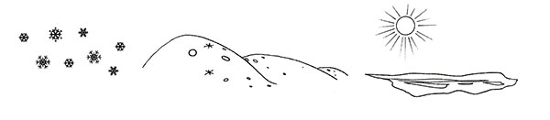
Заключительная часть
Упражнение 5. «Что изменилось»
Психолог просит детей стать в линию. Затем выбирается ведущий, он запоминает порядок расстановки детей, затем отворачивается, а дети меняются местами. После, ведущий поворачивается и называет изменения- кто поменялся местами. Итак, пока в роли ведущего не побывают все ученики.

Рефлексия
Ритуал прощания «Слова благодарности группе»

Бланк к занятию №5
Ф.И. обучающегося____________________________________________________
Упражнение 4. «Ассоциации»
ЧАЙНИК — | Вода, Чашка, Кухня, Мама, Завтрак, Тепло
КОШКА —
АПТЕКА —
ЛЕС —
ПАРТА —
ВОЛОСЫ —
ЛОЖКА —
ГАЗЕТА —
СПОРТ-
ДРУЖБА
Упражнение 5. «Рисуем схемы»
У дороги растет большое дерево.
Мальчик катается на лыжах.
Небо затянуло черными тучами. Вскоре начался сильный

Девочка со школы идет домой с подругой. Им встретилась собака.

ВАРИАНТ 1
БАБОЧКА-КРАСАВИЦА

ВАРИАНТ 2
ПРЕВРАЩЕНИЯ СНЕЖИНОК

Развивающее занятие № 5.
Тема: «Слуховая память»

Цель: повышение самооценки и уверенности в себе; повышение концентрации внимания; развитие слуховой памяти; обучение приемам запоминания – повторение слов про себя и образное представление.

Вводная часть
Упражнение 1. «Цветик-семицветик»
Детям предлагается макет цветика-семи цветика. Психолог предлагает им выбрать второй лепесток и раскрасить тем цветом, который им соответствует в данный момент. Затем на одном лепестке дети пишут одно достоинство или положительное качество, которое есть у них и которым они гордятся. После этого каждый ученик выходит к доске и представляет свой лепесток и рассказывает о своих достоинствах.
2. Упражнение-разминка «Быстрота реакции»
1. Береза - дерево с белой корой? (да)
2. На руке 5 пальцев? (да)
3. Мухомор – съедобный гриб? (Нет)
4. Земля – это планета (Да)
5. Кит – самое большое животное в океане? (да)
6. Мама жеребенка – лошадь? (да)
7. Сова ночью спит? (нет)
8. Кукушка подбрасывает яйца в чужие гнезда? (да)
9. Баба-Яга летала на ковре-самолете? (нет, в ступе)
10. Сено- сухая трава? (да)
11. В году 12 месяцев? (да)
12. Наша страна – Россия? (да)
13. Январь – первый зимний месяц? (да)
14. У птиц четыре лапы? (нет, две)
15. Буратино получил от черепахи Тортилы серебряный ключик? (нет, золотой)
15. Желуди растут на дубе? (да)
16.Сирень – это дерево? (нет, кустарник)
17. Круг и овал это одно и тоже? (нет)
18. Щука водится в океане? (нет, в реке)
19. Радуга бывает перед дождем? (нет, после дождя)
20. У ромашки 8 лепестков? (нет, больше)

Основная часть
Упражнение 3. «Эстафета слов»
Вариант 1
Психолог называете одно слово, ребенок называет то слово, которое сказал психолог, и добавляет свое слово. Следующий ребенок повторяет слово психолога, слово, которое сказал ребенок, и добавляете третье – свое слово. Итак, по кругу.
Для «Эстафеты слов» лучше выбрать какую-нибудь тему, например: «Природа», «Погода», «На улице», «Спорт», «Фрукты».
Можно договориться называть слова на какую-нибудь одну букву или только одушевленные существительные и т. д. Вот пример такой эстафеты на тему «Природа». Первый играющий говорит: «Деревья». Второй говорит: «Деревья, трава». Первый добавляет: «Деревья, трава, река». Второй: «Деревья, трава, река, лес». Проигрывает тот, кто ошибется в повторе или не сможет добавить еще одно слово. На первых порах можно играть в медленном темпе, постепенно доводя его до быстрого. Игру можно проводить и в группе, по кругу.
Упражнение 4. «Что какого цвета?»
Для занятия потребуются картинки-раскраски, цветные карандаши и заранее составленные тексты, в которых описано, как именно необходимо раскрасить предложенную картинку.
Детям выдается раскраска и предлагается внимательно прослушать текст, запомнить, что какого цвета, и раскрасить картинку в соответствии с описанием. Предлагаем варианты заданий.
Вариант 1
Прослушай текст и запомни, какого цвета игрушки на елке (цвета в тексте выделены курсивом). Раскрась елочные украшения в соответствии с описанием.
Как мы наряжали елочку
Перед Новым годом папа принес домой большую зеленую елку. Мы с сестренкой очень обрадовались, ведь еще неделю назад были приготовлены красивые елочные игрушки. Скорее, скорее будем наряжать нашу елочку! Сначала мы повесили яркую гирлянду из красных конфет. Два веселых грибка-рыжика тоже украсили елку, их яркие оранжевые шляпки так и светились на ее зеленых лапах. Потом мы достали большие шары. На верхних ветках мы развесили желтые шары. Они загорелись, как маленькие солнышки. А красными шарами мы украсили нижние лапы елки. Посередине сестренка повесила целую гирлянду синих звездочек. А большую синюю звезду папа надел на макушку елки. Мы все любовались красавицей елкой.

Упражнение 5. «Выбор»
Для занятия потребуется составить текст из 8—10 предложений.
Прослушав текст, дети должны будет выборочно запомнить слова, о которых вы их предупредите перед чтением.
Вариант 1
Психолог говорит детям: «Я буду читать тебе текст. Слушайте его очень внимательно, вам нужно будет запомнить все названия конфет, которые прозвучат и нарисовать их».
Воскресное чаепитие
По воскресеньям у нас дома устраивается большое чаепитие. Поэтому мы с мамой утром ходим в кондитерский магазин и выбираем каждому члену семьи его любимое лакомство. Для папы мама просит продавщицу взвесить конфеты «Мишка на Севере» и «Маска». Сестренке мы покупаем карамель «Гусиные лапки». А мы с мамой больше всего любим конфеты «Белочка».
Сегодня к нам в гости приедет бабушка. Она для внуков всегда привозит угощенье. В прошлый раз это были конфеты «Ласточка». Сама же она любит пить чай с вареньем.
А главным украшением стола станет, конечно же, пирог, который мы с мамой испечем к вечернему чаепитию.
Заключительная часть
Упражнение 6. «Запомни пары слов»
Подобрать 8-10 пар слов, связанных между собой по смыслу.
Например:
Яблоко-сад
Курица-цыпленок
Книга-читать
Пылесос-уборка
Корова-молоко и др.
Психолог зачитывает детям пары слов, затем повторяют первое слово, дети повторяют за ним-второе. Для тренировки долговременной памяти можно повторить пары слов на следующем занятии.

Рефлексия
Ритуал прощания «Слова благодарности группе»

Бланк к занятию №5
Ф.И. обучающегося____________________________________________________
Упражнение 4. «Что какого цвета?»

Упражнение 5. «Выбор»


Развивающее занятие № 6.
Тема: «Слуховая и зрительная память»
Цель: снятие эмоционального напряжения; повышение самооценки и уверенности в себе; повышение концентрации внимания; развитие слуховой памяти; обучение приемам запоминания – повторение слов про себя и образное представление.

Вводная часть
Упражнение 1. «Цветик-семицветик»
Детям предлагается макет цветика-семи цветика. Психолог предлагает им выбрать второй лепесток и раскрасить тем цветом, который им соответствует в данный момент. Затем на одном лепестке дети пишут одно достоинство или положительное качество, которое есть у них и которым они гордятся. После этого каждый ученик выходит к доске и представляет свой лепесток и рассказывает о своих достоинствах.
2. Упражнение – релаксация. «Семь свечей»
«Сядьте удобно, закройте глаза, расслабьтесь. Вам спокойно, удобно и комфортно... Вы дышите глубоко и ровно... Представьте себе, что на расстоянии примерно метра от вас стоят семь горящих свечей... Сделайте медленный, максимально глубокий вдох. А теперь вообразите, что вам нужно задуть одну из этих свечей. Как можно сильнее подуйте в ее направлении, полностью выдохнув воздух.
Пламя начинает дрожать, свеча гаснет... Вы вновь делаете медленный глубокий вдох, а потом задуваете следующую свечу. И так все семь...» Упражнение лучше всего выполнять под спокойную негромкую музыку, в полузатемненном помещении.
Основная часть
Упражнение 3. «Работа со стихотворениями»
Психолог предлагает ученику вспомнить способы запоминания, которые могут помочь быстро запомнить стихотворение.
1 вариант: работает слуховое внимание и память, создаются образы.
Осень
Падают, падают листья -
В нашем саду листопад...
Желтые, красные листья
По ветру вьются, летят.
2 вариант: работает зрительное внимание и память, создаются образы.
"Наступила осень..."
Наступила осень,
Пожелтел наш сад.
Листья на березе
Золотом горят.
Не слыхать веселых
Песен соловья.
Улетели птицы
В дальние края.
А. Ерикеев
3 вариант: рисуем схему
Осенние листья
Опустел скворечник,
Улетели птицы,
Листьям на деревьях
Тоже не сидится.
Целый день сегодня
Все летят, летят...
Видно, тоже в Африку
Улететь хотят.
И. Токмакова

Упражнение 4. «Что какого цвета?»
Для занятия потребуются картинки-раскраски, цветные карандаши и заранее составленные тексты, в которых описано, как именно необходимо раскрасить предложенную картинку.
Детям выдается раскраска и предлагается внимательно прослушать текст, запомнить, что какого цвета, и раскрасить картинку в соответствии с описанием. Предлагаем варианты заданий.
Вариант 2
Прослушай текст и запомни, что какого цвета. Раскрась предметы в соответствии с описанием.
Лето на даче
Летние каникулы мы с сестренкой проводим на даче. У нас есть небольшой, но уютный домик за городом. Когда утром поднимается яркое оранжевое солнце, наш домик выглядит очень жизнерадостно. Папа покрасил стены синей краской, как вода в речке, в которой мы купаемся. На коричневой крыше находится черная труба, из которой идет дым, если в доме в прохладные дни топится печка. Но это бывает редко, летом солнышко нагревает дом так, что окна почти всегда открыты. Как отражение солнышка, около дома растет большущий подсолнух с желтыми лепестками и коричневой серединкой, усыпанной семечками. Он машет нам большими зелеными листьями, когда на улице разыгрывается ветерок. Недавно мы помогали папе по хозяйству, он поручил нам покрасить новый забор в такой же цвет, как крыша нашего дома. Это у нас замечательно получилось, правда, и сами себя мы немного покрасили. Раскрась картинку в соответствии с описанием, и ты увидишь, как выглядит наша дача.
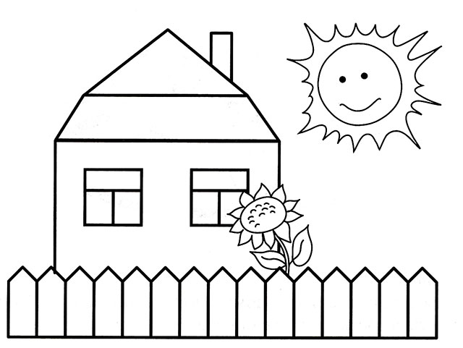

Упражнение 5. «Пуговицы».
Детям предлагается карточка, расчерченные на квадраты (4 на 4) и набор пуговиц, у психолога такая же карточка и пуговицы. Взрослый на своей карточке выкладывает пуговицы, затем дает время на запоминание и закрывает. Дети должны выложить так же. Задание постепенно усложняется (от 1-2 пуговиц до 5-6).
Заключительная часть
Упражнение 6. «Игра со спичками».
Психолог просит детей выложить из спичек фигуру смайлика с изображением той эмоции, с которой уходят с занятия.

Рефлексия
Ритуал прощания «Слова благодарности группе»

Бланк к ИКРЗ №6
Ф.И. обучающегося____________________________________________________

Упражнение 3. «Работа со стихотворениями»
Наступила осень...
Наступила осень,
Пожелтел наш сад.
Листья на березе
Золотом горят.
Не слыхать веселых
Песен соловья.
Улетели птицы
В дальние края.
А. Ерикеев

3 вариант: рисуем схему
Осенние листья
Опустел скворечник,
Улетели птицы,
Листьям на деревьях
Тоже не сидится.
Целый день сегодня
Все летят, летят...
Видно, тоже в Африку
Улететь хотят.

1 строка
2 строка
3 строка
4 строка
5 строка
6 строка
7 строка
8 строка

Упражнение 4. «Что какого цвета?»

Развивающее занятие № 7.
Тема: «Слуховая и смысловая память»
Цель: снятие эмоционального напряжения; повышение самооценки и уверенности в себе; повышение концентрации внимания; развитие процессов воспоминания; развитие слуховой памяти; знакомство с приемом запоминания «Матрешка», развитие смысловой памяти.

Вводная часть
Упражнение 1. «Цветик-семицветик»
Детям предлагается макет цветика-семи цветика. Психолог предлагает им выбрать второй лепесток и раскрасить тем цветом, который им соответствует в данный момент. Затем на одном лепестке дети пишут одно достоинство или положительное качество, которое есть у них и которым они гордятся. После этого каждый ученик выходит к доске и представляет свой лепесток и рассказывает о своих достоинствах.
2. Упражнение на релаксацию «Путешествие на облаке»
Ведущий: «Я хочу пригласить тебя в путешествие на облаке. Прыгни на белое пушистое облако, похожее на мягкую гору из пухлых подушек. Почувствуй, как твои ноги, спина удобно расположились на этой большой облачной подушке. Теперь начинается путешествие.
Твоё облако медленно поднимается в синее небо. Чувствуешь, как ветер овевает твоё лицо?
Здесь, высоко в небе, всё спокойно и тихо. Пусть твоё облако перенесёт тебя сейчас в такое место, где тебе будет хорошо. Постарайся мысленно «увидеть» это место как можно более точно. Здесь ты чувствуешь себя совершенно спокойно и счастливо. Здесь может произойти что-нибудь чудесное и волшебное (пауза 30 секунд)
Теперь ты снова на своём облаке, и оно ведёт тебя назад, на твоё место в классе. Слезь с облака и поблагодари его за то, что оно тебя так хорошо покатало… Теперь понаблюдай, как оно медленно растает в воздухе… Потянись, выпрямись и снова будь бодрый, свежий, внимательный».

Основная часть
Упражнение 3. «Первая буква слова»
Психолог предлагает детям называть предметы по первой букве. Если дети не могут дать ответ на какой-то пункт после 20 сек. размышления, необходимо переходить к следующему.
Животное, которое начинается на букву С________
Рыбу на К______________________________________
Птицу на В_____________________________________
Овощ на П_____________________________________
Профессию на У________________________________
Часть одежды на Р_____________________________
Страну на А____________________________________
Город на Б_____________________________________
Реку на О______________________________________
Планету на М___________________________________
Упражнение 4. «Матрёшка»
Психолог знакомит детям с одним из эффективных способов запоминания, предлагает детям запомнить цепочку слов приемом «Матрешка».
ХЛЕБ – ЛОЖКА – КЕПКА – ТАПОЧКИ – НОСОК – ТРУБА – ШТАНЫ – РУЧКА
КОРЫТО – КОПЕЙКА – ТРАВА – ОБЛАКО – РАК – СПИЧКИ – КОВЕР
Секрет успешного запоминания заключается и в установлении связей между отдельными, никак на первый взгляд не связанными между собой предметами.
Упражнение 5. «Запомни пары»
Психолог медленно читает 10 пар слов, между словами имеется смысловая связь. Затем через небольшой интервал времени читает лишь первое слово из каждой пары, ученики должны в это время припоминать второе слово из каждой пары. Затем просим записать все слова парами на листке бумаги.
Оценка результатов: подсчитывается число правильно воспроизведенных пар. Если правильно воспроизведено 6 пар из 10, то можно считать, что смысловая память развита вполне удовлетворительно.
Рекомендуемый набор пар слов:
ШУМ – ВОДА
СТОЛ – ОБЕД
МОСТ – РЕКА
РУБЛЬ – КОПЕЙКА
ЛЕС – МЕДВЕДЬ
ДУБ – ЖЕЛУДЬ
ДИЧЬ – ВЫСТРЕЛ
РОЙ – ПЧЕЛА
ЧАС – ВРЕМЯ
ГВОЗДЬ – ДОСКА
Упражнение 6. «Смысловые пары»
Работа в парах. Психолог предлагает детям разбиться на пары, составить самим смысловые пары и представить их участникам для запоминания.
Даны слова для запоминания: СОК, МАШИНА, ЗВОНОК, УЧЕНИК, ВЕТКА, СТОЛ, ДОМ, КОШКА, ПАЛЕЦ, УШКО.
Попробуем составить смысловые пары:
СОК – СТАКАН
МАШИНА – БЕНЗИН
ЗВОНОК – ТЕЛЕФОН
УЧЕНИК – ТЕТРАДЬ
ВЕТКА – ДЕРЕВО
СТОЛ – ВАЗА
ДОМ – КРЫША
КОШКА – МЫШКА
ПАЛЕЦ – РУКА
УШКО – ИГОЛКА
Заключительная часть
Упражнение 7. «Я положил в мешок настроение»
Психолог объясняет детям, что им нужно подумать и определить с каким настроением они уходят с занятия. Затем психолог начинает игру и говорит: «Я положил в мешок радостное настроение». Следующий играющий повторяет сказанное и добавляет свое настроение: «Я положил в мешок радостное и великолепное настроение». Третий игрок повторяет всю фразу и добавляет что-то от себя. И так далее, пока все ребята на поделятся своим настроением.

Рефлексия
Ритуал прощания «Слова благодарности группе»

Бланк к занятию № 7.

Ф.И. обучающегося_____________________________________________________

Упражнение 6. «Смысловые пары»
СОК
МАШИНА
УЧЕНИК
ВЕТКА
СТОЛ
ДОМ
КОШКА
ПАЛЕЦ
УШКО

Развивающее занятие № 8.
Тема: «Зрительная память и воспоминания»
Цель: повышение самооценки и уверенности в себе; повышение концентрации внимания; развитие слуховой памяти; развитие зрительной памяти; развитие процессов запоминания и воспоминания.

Вводная часть
Упражнение 1. «Цветик-семицветик»
Детям предлагается макет цветика-семи цветика. Психолог предлагает им выбрать второй лепесток и раскрасить тем цветом, который им соответствует в данный момент. Затем на одном лепестке дети пишут одно достоинство или положительное качество, которое есть у них и которым они гордятся. После этого каждый ученик выходит к доске и представляет свой лепесток и рассказывает о своих достоинствах.

Основная часть
Упражнение 2. «Цвета»
Участники игры располагаются в кругу. Психолог предлагает всем учащимся по очереди назвать пять предметов данного цвета (красного, зеленого, синего и т.д.). Тот из участников игры, кто за 1 минуту не сможет припомнить пять предметов названного цвета, выбывает из игры. Повторять уже названные предметы не разрешается.
Упражнение 3. «Вспомнить все»
Количество игроков: четное
Игроки в парах поворачиваются друг к другу спиной, настраиваются на своего партнера и стараются максимально четко его себе представить.
Затем начинается игра. Психолог объявляет, что сейчас придется вспоминать внешний облик человека, стоящего за вашей спиной. После этих слов никакие взгляды на партнёра не допускаются.
Первое задание:
- вспомнить, каким цветом волосы у партнера. (Задание выполняют по очереди абсолютно все участники).
Второе задание:
- вспомнить, какого цвета глаза у партнера.
Третье задание:
- ответить, какой длины брюки на партнере (вопрос должен звучать именно так, даже если в паре девочка в юбке).
- сказать, какая обувь на ногах партнера.
Упражнение 4. «Запоминай-ка»
Дополнительно: колода из 36 картинок (18 пар).
Психолог раскладывает в шесть рядов по шесть картинок. Затем дети запоминают картинки. Картинки переворачиваются. Дети делают ходы, переворачивая по две карты и пытаясь найти пары.

Заключительная часть
Упражнение 5. «Пишем в воздухе».
Психолог показывает слова: «река, сажа, телега, козёл, апельсин, трава, карта, учитель, гриб, волк».
Инструкция: «Посмотрите на слова, прочтите их шёпотом, «напишите в воздухе». Затем запишите запомнившиеся слова в тетради».
Рефлексия
Ритуал прощания «Слова благодарности группе»

Бланк к занятию № 8.
Ф.И. обучающегося______________________________________________________

Упражнение 3. «Пишем в воздухе».
Инструкция: «Посмотрите на слова, прочтите их шёпотом, «напишите в воздухе». Затем запишите запомнившиеся слова».
№ п/п | Название слова
1
2
3
4
5
6
7
8
9
10

Развивающее занятие № 9.

Тема: «Двигательная и словесно-логическая память»

Цель: повышение самооценки и уверенности в себе; развитие процессов запоминания; развитие двигательной памяти; развитие словесно-логической памяти; знакомство с приемом запоминания – «внешний вид».

Вводная часть
Упражнение 1. «Цветик-семицветик»
Детям предлагается макет цветика-семи цветика. Психолог предлагает им выбрать второй лепесток и раскрасить тем цветом, который им соответствует в данный момент. Затем на одном лепестке дети пишут одно достоинство или положительное качество, которое есть у них и которым они гордятся. После этого каждый ученик выходит к доске и представляет свой лепесток и рассказывает о своих достоинствах.
Основная часть
Упражнение 2. «Двигательная память»
Дети разбиваются на две команды. Психолог просит участников игры выбрать по представителю от обеих команд в жюри.
Представители команд танцуют в течение 15 секунд. Члены каждой команды наблюдают за ними. По сигналу ведущего представители каждой команды должны повторить движения танцора – противника как можно точнее.
Жюри оценивает двигательную память участников игры, определяет сначала команду – победителя, а затем и игрока, обладающего лучшей памятью.
Упражнение 3. «Прием «цепочка».
Детям необходимо запомнить последовательность слов приемом «Цепочка».
ТЕЛЕФОН – ШКАФ – КНИГА – ТЕЛЕВИЗОР – ЧАШКА – ПЛИТА – СОБАКА
ХОЛОДИЛЬНИК – БАНКА – КАСКА – ОБОИ – ЛИСТЬЯ – КОФТА – ПОГОНЫ
Упражнение 4. «Прием «внешний вид»
Слова можно запоминать с помощью внешнего вида людей. Для этого необходимо выбрать человека из окружающих или представить себе кого-то из знакомых и распределить слова, используя элементы одежды и обуви: пуговицы, карманы, воротник, шнурки, канты и т. д.
Даны слова: РОМАШКА, ТРОТУАР, СЛИВА, СУМКА, ШАХМАТЫ, РУЧКА, ТРУБА, РЕЛЬСЫ, МЕДВЕЖОНОК.
Используя внешний вид девушки, слова для запоминания можно разместить таким образом: волнистые поля шляпы напоминают лепестки РОМАШКИ, кантик на вороте – ТРОТУАР, пуговицы – СЛИВУ, карман – это СУМКА, куда можно положить ШАХМАТЫ, логотип на кармане написан РУЧКОЙ, брюки – это ТРУБА, полосы на брюках – РЕЛЬСЫ, ботинки – лапы МЕДВЕЖОНКА.

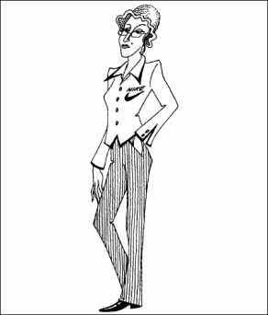

Даны слова: КАРАНДАШ, ВЕНТИЛЯТОР, ПОДУШКА, ГИТАРА, ШОКОЛАД.
Слова можно распределить следующим образом: КАРАНДАШ – это львиный хвост (кисточка на конце напоминает кисточку для рисования). У льва на ветру развевается грива – это можно сделать и с помощью ВЕНТИЛЯТОРА, а ПОДУШКА такая же мягкая, как подушечки на лапах у тигра, струны ГИТАРЫ похожи на львиные усы, львиная шкура по цвету напоминает молочный ШОКОЛАД.

Перед нами слова: ВЕНИК, ЧАЙНИК, БУКЕТ, ПРИЩЕПКИ, ПЛАТОК.
Смотрим на попугая и фантазируем: птичий хохолок напоминает ВЕНИК, клюв похож на носик у ЧАЙНИКА, ПРИЩЕПКИ – это лапки, которыми попугай цепляется за жердочку, птица покрыта перьями, словно ПЛАТКОМ.

Заключительная часть
Упражнение 5. «От слова к рассказу»
Вариант 1:
Психолог: «Я назову вам несколько слов, а вы постарайтесь их объединить. Придумайте рассказ с помощью этих слов:
ПОЛЯНА, КОЛЕСО, ЧАШКА, ЭКСКАВАТОР, НОРА, ЛУПА, ВЕСНА, ВЕДРО.
Задания для детей:
— расскажите рассказ;
— перечислите все слова, которые необходимо было запомнить.
Вариант 2:
слова:
ДРУЖБА, ВЕСНА, ЦВЕТЫ, КРОКОДИЛ, ВОДА, ПЕСНИ, ДЕНЬГИ, ГОРЕ, БОЛЕЗНЬ, ЯНВАРЬ.
Вариант 3:
Слова:
СОБРАНИЕ, ВЕЧЕР, ЯГОДЫ, СТОЛБ, ПРАЗДНИК, ПАРОВОЗ, ТРЕБОВАНИЕ, УТЕНОК, ЗАЯВЛЕНИЕ, ГОЛОС.

Рефлексия
Ритуал прощания «Слова благодарности группе»

Бланк к занятию № 9.
Ф.И. обучающегося______________________________________________________

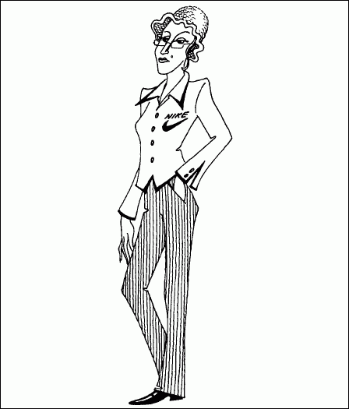

КАРАНДАШ, ВЕНТИЛЯТОР, ПОДУШКА, ГИТАРА, ШОКОЛАД.


ВЕНИК, ЧАЙНИК, БУКЕТ, ПРИЩЕПКИ, ПЛАТОК.

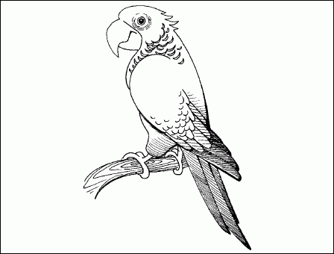

Развивающее занятие № 10.
Тема: «Слуховая и эмоциональная память»

Цель: создание условий для снятия эмоционального напряжения; развитие слуховой памяти; повышение объёма кратковременной слуховой памяти; развитие эмоциональной памяти.

Вводная часть
Упражнение 1. «Кулачки»
Сомкните пальцы в кулачок (руки лежат на коленях) покрепче, чтобы косточки даже побелели. Вот так, хорошо! Сильно-сильно! Да, не очень-то приятно. Руки устали. Распрямите кулачки, медленно. Вот пальцы и расслабились. Ладоши потеплели, отдыхают, им легко, приятно. (3 раза)
А теперь сделайте вдох-выдох, вдох-выдох.... Молодцы!
Руки на коленях, кулачки зажаты.
Крепче с напряженьем пальчики прижаты.
Большой палец прижимаем к остальным.
Пальчики сильнее сжимаем-
Опускаем, разминаем.
(легко приподнимает и роняет расслабленную кисть каждый ребенок.)
Основная часть
Упражнение 2. «Каскад слов»
Психолог просит детей повторять за ним слова. Начинать необходимо с одного слова, затем называть два слова, дети повторяют обязательно в этой последовательности, три слова и т.д. (интервалы между словами- 1 секунда). Когда дети не смогут повторить определенный словесный ряд, зачитать им такое же количество слов, но других.
Если во второй попытке дети справятся с этим словесным рядом, то переходить к следующему ряду, и так до тех пор, пока и во втором прочтении ребенок не сможет воспроизвести заданное количество слов.
Работа осуществляется по кругу с каждым ребёнком.
1. огонь
2. дом, молоко
3.конь, гриб, игла
4.петух, солнце, асфальт, тетрадь
5. крыша, пень, вода, свеча, школа
6.карандаш, машина, брат, мел, птица, хлеб
7.орел, игра, дуб, телефон, стакан, пальто, сын
8. гора, ворона, часы, стол, снег, книга, сосна, мед
9. мяч, яблоко, шапка, морковка, стул, бабочка, метро, цыпленок, носки
10.грузовик, камень, ягоды, портфель, санки, молоток, девочка, скатерть, арбуз, памятник.
То количество слов, которое ребенок может повторить, есть объем его слуховой кратковременной памяти на слова.

Упражнение 3. «Последние слоги»
Психолог предлагает детям внимательно слушать вопросы и выделять последние слоги в ответах на вопросы. При правильном выполнении задания в каждом варианте должно получиться новое слово.
ВАРИАНТ 1.
-Как называется мороженое с шоколадной глазурью на палочке?
-Без чего нельзя изготовить ни окно, ни очки, ни бинокль?
-Как называется слово, противоположное слову близко?
ВАРИАНТ 2.
-Как называется слово, противоположное слову низко?
-Где в известной русской народной песне стояла кудрявая береза?
-Из какой деревяшка папа Карло сделал Буратино?

Упражнение 4. «Зрительные ощущения»
Психолог дает задания детям:
1. Представьте себе:
- свою дачу,
- слона,
- горсть винограда,
- бабочку, моль, жука,
- розу.
- пчелу, осу, шмеля,
- звездное небо, луну,
- семафор,
- кошку, собаку, корову, верблюда.
- осенний лес,
- правосудие.
2. На слуховые ощущения. Послушать:
- вой ветра за окном,
- прибой морской волны.
- капель при таянии снега,
- гармонь, балалайку, гитару.
- лай собаки,
- колку дров, пилку дров.
- карканье вороны.
- жужжание шмеля, мухи, комара,
- гудок поезда, автомобиля,
- настройка оркестра перед началом спектакля.
3. На повторные ощущения обоняния. Понюхайте, здесь пахнет:
- морем, рекой, болотом.
- ландышами, сиренью, розой.
- нашатырным спиртом, валерьянкой.
- кофе, чесноком, сушеными грибами,
- йодом, елкой,
- яблоками, пирожками.
- газом, гарью, дымом и т.д.
4. На вкусовые повторные ощущения. Представьте, что у вас во рту:
- шоколад, горчица.
- мороженое, перец,
- рябчик, лимон,
- дыня, касторка.
- малина, зубной порошок,
- горячий вареный картофель, клубника,
- чернила, кровь, лед. сыр, железо, глина, щавель и т.д.
5. На осязательные повторные ощущения. Представьте, что вы:
- берете в руки снежный ком.
- опускаете руку в горячую, теплую, холодную воду,
- гладите кошку, собаку,
- щупаете меховой воротник, шелковую или шерстяную ткань,
- берете в руку лягушку, мокрый песок, сухой и горячий песок,
- надеваете на обнаженное тело шерстяную кофту,
- купаетесь в холодной, теплой воде.
- пьете горячий чай, обжигаете язык.
- хватаетесь за железную ручку на морозе,
- трогаете мех, вату.
Заключительная часть
Упражнение 5. «Последняя буква»
Психолог предлагает детям назвать предмет по последней букве. Если не смогут дать ответ на какой-то пункт после 20 секунд размышления, переходить к следующему.
Животное, которое оканчивается на букву_______Г
Рыбу на______________________________________А
Птицу на_____________________________________К
Овощ на_____________________________________Р
Профессию на________________________________Ь
Часть одежды на_____________________________О
Страну на____________________________________Я
Город на_____________________________________В
Реку на______________________________________Й
Планету на___________________________________Н

Развивающее занятие №11.
Тема: «Какая у меня память?»
(вторичное диагностическое обследование)

Цель: создание условий для снятия эмоционально напряжения; определение уровня развития слуховой кратковременной и долговременной памяти; зрительной памяти; изучение процессов памяти: запоминания, сохранения и воспроизведения.

Вводная часть
Упражнение 1. «Друг к дружке»
Инструкция: Сейчас вы будете играть в одну очень интересную игру, во время которой все нужно делать очень-очень быстро. Вы покажете мне, насколько внимательно вы меня слушаете и насколько быстро вы можете сделать то, что я вам буду говорить. Сейчас у вас ровно пять секунд, чтобы выбрать себе партнера и быстро-быстро пожать ему руку… а теперь я буду вам говорить, какими частями тела вам нужно будет очень быстро «поздороваться» друг с другом:
- правая рука к правой руке!
- нос к носу! - спина к спине!
Ну, что ж, это вы могли сделать быстро. А теперь запомните, пожалуйста, следующее. Каждый раз, когда я крикну: «Друг к дружке!», вам нужно будет быстро-быстро найти нужного партнера и пожать ему руку. А после этого я снова буду называть части тела, которые вы должны будете дотрагиваться друг до друга. Итак: «Друг к дружке! ухо к уху!»
- Бедро к бедру!
- Пятка к пятке!
Пусть дети поменяют пять или шесть партнеров. Всякий раз называйте новые части тела, посредством которых дети должны вступать в контакт друг с другом.
Основная часть
Упражнение 2. Методика «Заучивание 10 слов» А. Р. Лурия
Инструкция. «Сейчас я прочитаю вам слова. Вы их все выслушаете и постараетесь запомнить. Когда я закончу читать, вы повторишь все слова, которые запомнили. Слова можно называть в любом порядке».
После сообщения инструкции ребенку зачитывают слова. Читать их нужно четко, достаточно громко и не слишком быстро (приблизительно одно слово в секунду). Если ребенок пытается начать воспроизведение до завершения чтения, то его останавливают (желательно, жестом) и продолжают чтение. Во время проведения этого теста недопустимы никакие отвлекающие факторы (нельзя позволить, чтобы кто-либо вставал, заходил в экспериментальную комнату или выходил из нее и т. п.).
Сразу же по окончании чтения ребенку, говорят: «Теперь повтори слова, которые ты запомнил». Слова, называемые ребенком, отмечают в первом пустом столбце протокола (см. приложение II; протоколы легко изготовить по этому образцу самостоятельно). Когда ребенок кончает воспроизведение слов, надо похвалить его за то, как много слов он запомнил (даже если в действительности результаты воспроизведения низки), и сказать: «А теперь мы попробуем выучить оставшиеся слова. Я снова прочитаю тебе все слова, а когда я кончу читать, ты повторишь все слова, которые вспомнишь, — и те, которые ты в первый раз уже называл, и те, которые в первый раз забыл». Затем процедура повторяется (снова зачитываются все 10 слов). Результаты воспроизведения фиксируются во втором столбце протокола. Если при воспроизведении ребенок, вопреки инструкции, называет только вновь запомненные слова, не называя тех, которые он воспроизвел в первый раз, то ему напоминают: «Те слова, которые ты говорил в прошлый раз, тоже надо назвать снова».
Затем, если выучены не все слова, та же процедура повторяется в третий раз. Если теперь воспроизведены 9 или все 10 слов, то процедура заканчивается, в противном случае она повторяется в четвертый раз. Далее повторять выучивание нецелесообразно, даже если выучены не все слова.
Спустя 30—40 минут, в течение которых либо проводятся другие методики, либо начинается завершающая беседа с клиентом, ребенка снова просят вспомнить слова, которые он выучил (на этот раз слова предварительно не зачитываются). Результаты заносятся в пятый столбец протокола.
Для этой методики имеется несколько стандартных наборов слов. Приведем один из них: дом, лес, кот, ночь, окно, сено, мед, игла, конь, мост.
Оценка результатов
Оценка результатов основывается, в первую очередь, на кривые выучивания слов. Кривая выучивания слов — это график, на котором по горизонтальной оси откладывается номер повторения, по вертикальной — число воспроизведенных слов. Основные виды графиков — следующие:
- растущий график (благоприятный), когда с каждого следующего чтения воспроизводится все больше слов; допустимо, чтобы в двух (но не более) пробах подряд воспроизводилось одно и то же число слов;
- график, имеющий плато, когда в трех пробах подряд воспроизводится одно и то же количество слов;
- график со спадом, когда после какого-либо из чтений воспроизводится меньше слов, чем после предыдущего чтения (например, после третьего чтения воспроизведено меньше слов, чем после второго).
Бланк протокола для методики «Заучивание 10 слов» А. Р. Лурия
 | I | II | III | IV | Отсроченное
Дом
Лес
Кот
Ночь
Окно
Сено
Мед
Игла
Конь
Мост
Всего
Упражнение 3. Методика «Опосредованное запоминание» А.Н. Леонтьева
Для запоминания предъявляется набор из 30 карточек.
ДИВАН, ГРИБ, КОРОВА, УМЫВАЛЬНИК, СТОЛ, ВЕТКА ЗЕМЛЯНИКИ, РУЧКА ДЛЯ ПЕРЬЕВ, САМОЛЕТ, ГЕОГРАФИЧЕСКАЯ КАРТА, ЩЕТКА, ЛОПАТА, ГРАБЛИ, АВТОМОБИЛЬ, ДЕРЕВО, ЛЕЙКА, ДОМ, ЦВЕТОК, ТЕТРАДИ, ТЕЛЕГРАФНЫЙ СТОЛБ, КЛЮЧ, ХЛЕБ, ТРАМВАЙ, ОКНО, СТАКАН, ПОСТЕЛЬ, ТЕЛЕГА, НАСТОЛЬНАЯ ЭЛЕКТРИЧЕСКАЯ ЛАМПА, КАРТИНА В РАМЕ, ПОЛЕ, КОШКА.
Слова для запоминания: Свет, Обед, Лес, Учение, Молоток, Одежда, Поле, Игра, Птица, Лошадь, Дорога, Ночь, Мышь, Молоко, Стул.
Инструкция: «Ты должен запомнить слова, которые я назову, а чтобы их легче было запоминать, выбери самую подходящую картинку из тех, которые я дал тебе» (перед ребенком раскладывают картинки). Если ребенок понял инструкцию, то можно начинать исследование.
Процедура проведения: называют слово, ребенок выбирает подходящую картинку и объясняет связь между словом и картинкой. В случае затруднения ребенку оказывают помощь. Когда все слова названы и картинки подобраны, последние складываются стопочкой и убираются. После окончания работы с ребенком, перед его уходом, ему показывают одну за другой картинки и просят вспомнить слово. Если у ребенка возникают трудности в понимании цели задания, необходимо объяснить на примере, показав связь между словом и картинкой.
ПРОТОКОЛ ИССЛЕДОВАНИЯ.
№ | слово | Выбор карточки (ассоциативная способность) | Объяснение ребенка | Адекватность объяснения  (+ / -) | Воспроизведение через час
1
2
3
4
5
6
7
8
9
10
11
12
13
14
 | итого: | количество |  | количество | количество

Оценка результатов для детей 6-10 лет
4 балла - Высокий уровень - запомнил 11 - 14 слов при отсроченном воспроизведении; Ассоциативная способность 11-12 слов.
3 балла - Средний уровень - запомнил 7 - 10 слов при отсроченном воспроизведении. Ассоциативная способность 9 - 10 слов.
2 балла - Ниже среднего - запомнил 3 - 6 слов при отсроченном воспроизведении. Ассоциативная способность 6 - 8 слов.
1 балл - Низкий уровень - запомнил 0 - 2 слова при отсроченном воспроизведении, или в возрасте 6-7 лет не вступает в контакт, или не может себя организовать для выполнения данной деятельности. Ассоциативная способность 0 - 5 слов.

Рефлексия
Ритуал прощания «Слова благодарности группе»

